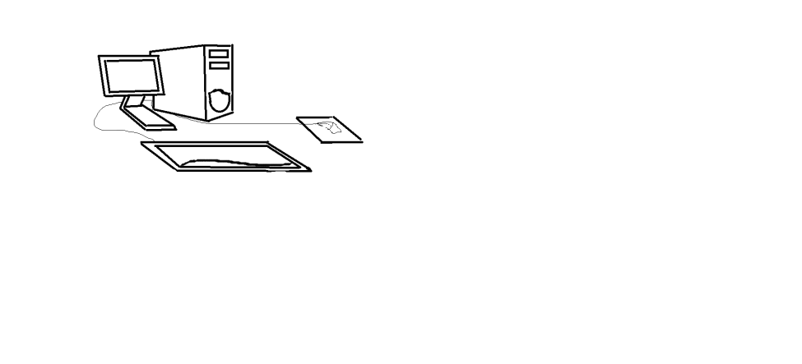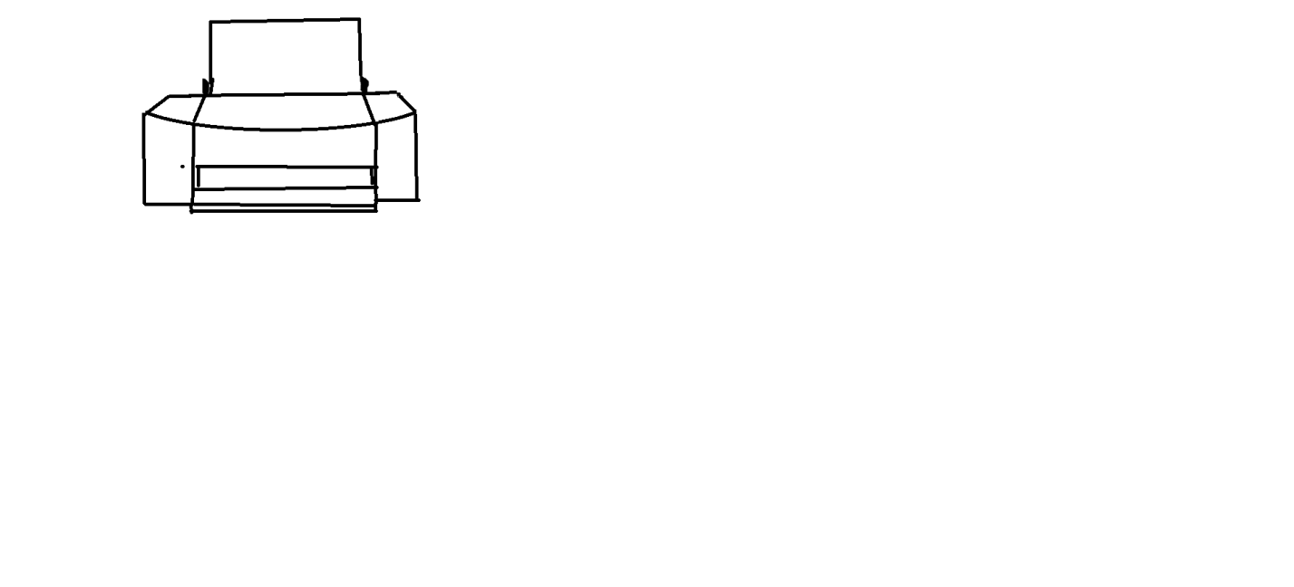 Персональный компьютер, ПК (англ. personal computer, PC), ПЭВМ (персональная электронно-вычислительная машина) — компьютер, предназначенный для эксплуатации одним пользователем. К ПК условно можно отнести также и любой другой компьютер, используемый конкретным человеком в качестве своего личного компьютера. Подавляющее большинство людей используют в качестве ПК настольные и различные переносные компьютеры.
Изначально компьютер был создан как вычислительная машина, в качестве ПК он так же используется в других целях — как средство доступа в информационные сети и как платформа для компьютерных игр. Первое использование термина «персональный компьютер» применено для программируемого калькулятора Hewlett Packard 9100A.
Впоследствии перенесён на другие компьютеры. C начала 1980-х годов персональным компьютером стали называть любую машину, имеющую архитектуру IBM PC (см. IBM PC-совместимый компьютер). С появлением таких процессоров как: Intel, AMD, Cyrix (ныне VIA), название стало иметь более широкую трактовку. Курьёзным фактом стало противопоставление «персональным компьютерам» вычислительных машин Amiga и Macintosh, долгое время использовавших собственную компьютерную архитектуру. При монополии Microsoft Windows аббревиатура «PC» иногда использовалась в описании драйверов, и рекламе видеоигр и ОС в значении «Microsoft Windows на IBM PC-совместимом компьютере» (ср. Wintel). До появления первых персональных компьютеров приобретение и эксплуатация компьютеров были очень дорогостоящими, что исключало владение ими частными лицами. Компьютеры можно было найти в больших корпорациях, университетах, исследовательских центрах, государственных (в том числе военных) учреждениях.
Создание персональных компьютеров стало возможным в 1970-х годах, когда любители стали собирать свои собственные компьютеры иногда лишь для того, чтобы в принципе иметь возможность похвастаться таким необычным предметом. Ранние персональные компьютеры почти не имели практического применения и распространялись очень медленно.
Родившись в качестве жаргонизма, синонима названия микрокомпьютер, наименование персональный компьютер постепенно меняло своё значение. Так, первое поколение персональных компьютеров можно было приобрести только в виде комплекта деталей, а иногда даже просто обыкновенной инструкции для сборки. Сама сборка, программирование и наладка системы требовали определённого опыта, навыка работы с машинными кодами или языком ассемблера. Чуть позднее, когда подобные устройства стали привычны и начали продаваться готовыми, вместе с некоторым набором адаптированных программ, в обиход вошло название домашний компьютер.
В 1975 году появился компьютер Альтаир 8800, родоначальник линии персональных компьютеров, основанных на шине S-100. Эти компьютеры, производимые разными фирмами и как готовые системы, и как наборы для сборки, основывались в основном на процессорах линии i8080 (i8085, z80), хотя благодаря особенностям архитектуры в такой компьютер можно было вставить карту с практически любым 8- и 16-битным процессором тех лет. Многие из них работали с операционной системой CP/M. Поздние машины линии, такие например как Z-100, использовали i8086 и были ограниченно совместимы с IBM PC, иногда даже превосходя в производительности и возможностях. К 1985 году архитектура S-100 почти полностью вышла из употребления.

